Ropa

- hořlavá kapalina
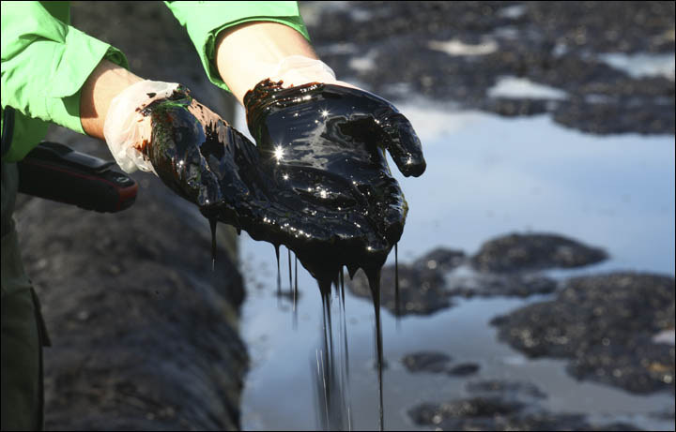
- vznikla rozkladem živočišných a rostlinných zbytků, které se ukládaly a mísily s
bahnem po mil. let
- těží se pomocí ropných vrtů
- využití: palivo, nafta, benzín
výroba léků, plastů, hnojiv

Uhlí

- hořlavá hornina
- vzniklo z pravěkých přesliček, kapradin, stromů a rostlin, které zapadly do bažin a
bez vzduchu zuhelnatěly
- využití: palivo, spalováním získáváme teplo, výroba elektřiny

Černé uhlí – je starší, hluboko pod povrchem -˃ těží se v hlubinných dolech
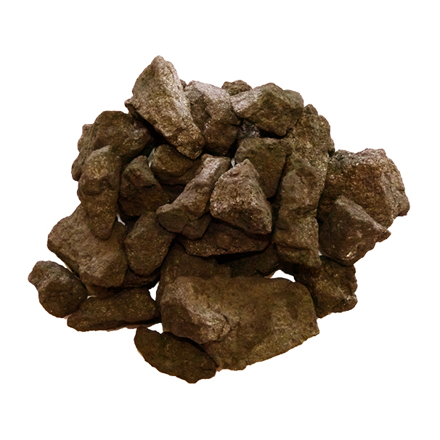
Hnědé uhlí – mladší, hned pod povrchem -˃ těží se v povrchových dolech pomocí
rypadla

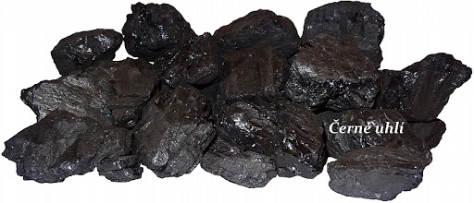

černé uhlí hnědé uhlí
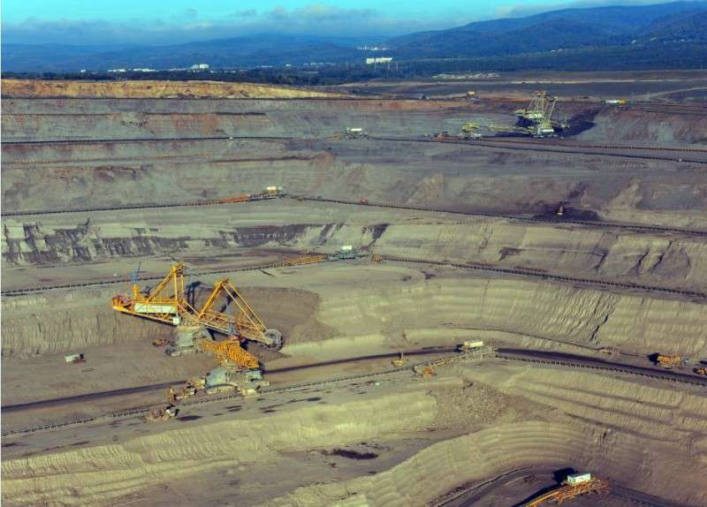
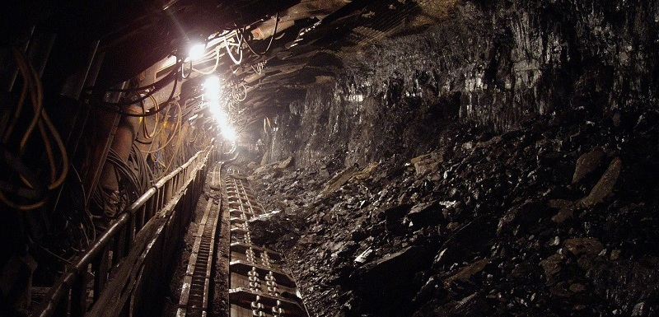

hlubinný důl povrchový důl

